DIAS FERIADOS DE LA REPUBLICA CHECA

31 DE DICIEMBRE Y 1 DE ENERO
Año Nuevo. A su vez, Día de la República Checa independiente declarada el primero de enero de 1993 después de la división pacífica de Checoslovaquia (hoy República Checa y Eslovaquia).
8 DE MAYO
Fin de la Segunda Guerra Mundial, Día de la Victoria, y liberación de Checoslovaquia por las tropas de los Aliados.
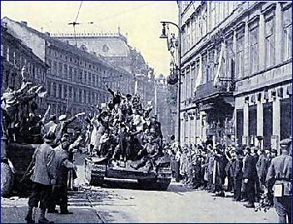
5 DE JULIO
Día de Cirilo y Metodio. Llegada de misioneros cristianos Cirilo (Constantino) y Metodio al Imperio de Gran Moravia, inicio de cristianización del país (863).
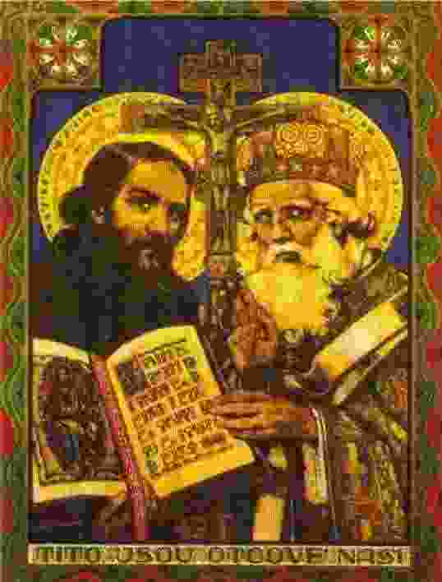
6 DE JULIO
Día de la muerte de Jan (Johannes) Hus, sacerdote seguidor de John Wicklef en la reforma de la Iglesia Católica. Quemado por herejía en hoguera durante el Concilio de Constanza (1415).
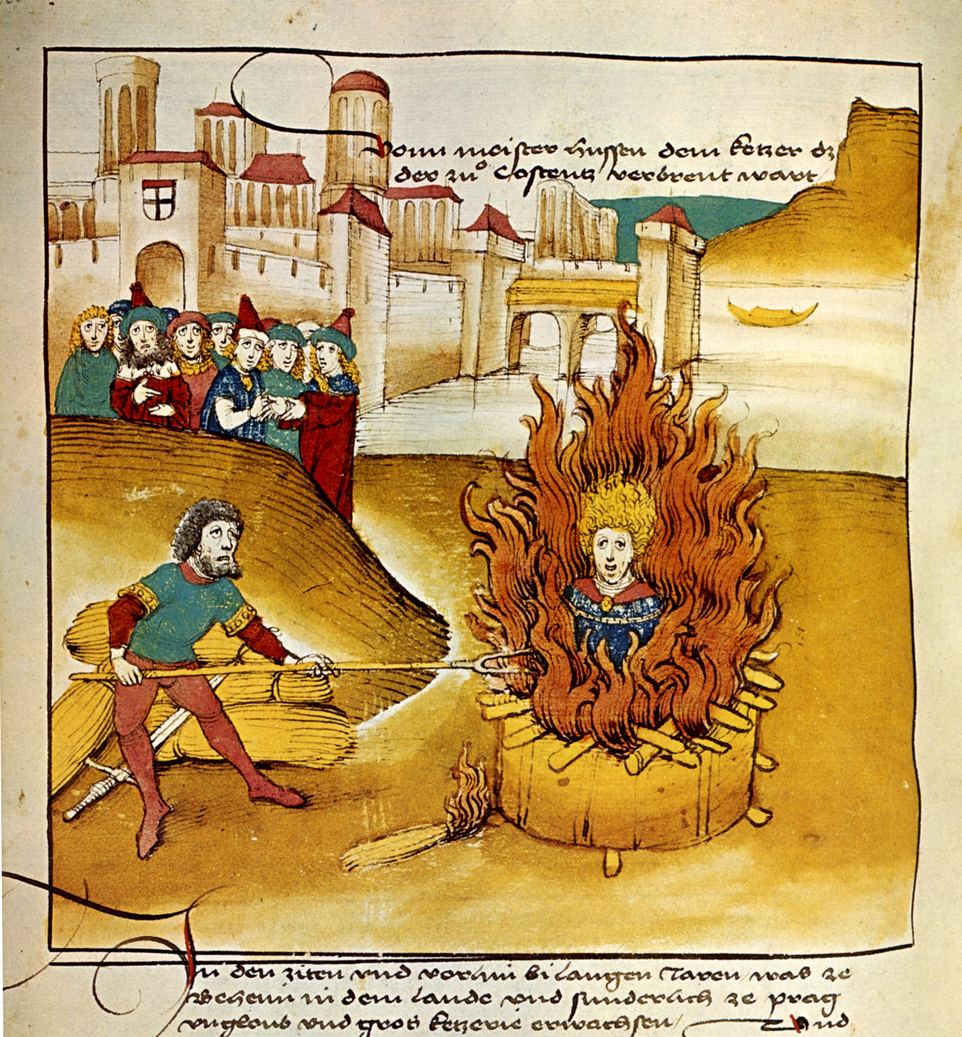
28 DE SEPTIEMBRE
Día de San Venceslao, príncipe de Bohemia de la dinastía de los Premislitas, ferviente cristiano y considerado patrono de los Países Checos. Asesinado 28 de septiembre de 929.
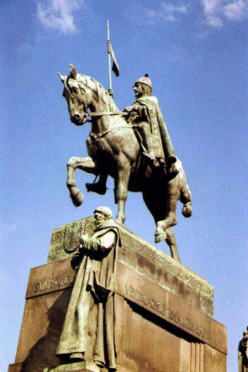
28 DE OCTUBRE
Surgimiento de Checoslovaquia (1918), fundada por el más tarde primer Presidente de la República Tomáš Garrigue Masaryk, después de la desintegración del Imperio Austro-Húngaro al final de la Primera Guerra Mundial. Día Nacional de la República Checa.
17 DE NOVIEMBRE
Día de la lucha por la libertad y la democracia en homenaje a las marchas estudiantiles contra la ocupación nazi (17.11. 1939) y 50 años más tarde contra el régimen comunista (17.11. 1989) que inició la llamada Revolución Terciopelo, restaurando la democracia en el país.
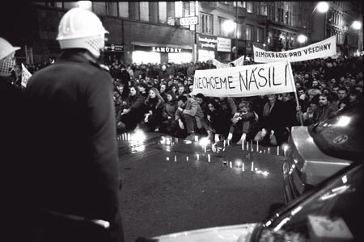
24, 25, 26 DE DICIEMBRE
Fiestas navideñas.

